Выполните задания вместе с детьми.
- Задание на мышление.
Найдите лишнее угощение для кролика.

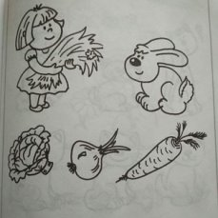

- Задание на внимание.
Посмотрите и найдите для каждого животного свою тень.
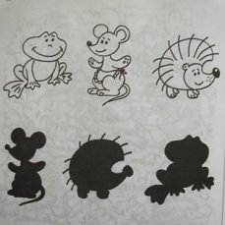
- Задание на внимание и воображение.
Найдите для каждого времени года свою обувь.

- Игра «Катаем предметы»
Посредством этой игры малыш знакомится с формой предмета. Соорудите горку из подручных материалов или просто предложите малышу докатить фигурку до выстроенных на полу или столе ворот. Среди фигурок, которыми будет пользоваться ребенок, должны быть шарик и кубик. Поначалу вашему малышу будет безразлично, какую фигурку катить. Но постепенно он поймет, что шарик катится быстрее. Обратите внимание ребенка на острые углы, мешающие катиться кубику. Поучите малыша рисовать шарик и кубик (круг и квадрат) на бумаге.

